單位 ：4S2圖形拼砌與分割
課題 ：圖形拼砌
學習階段：二

學習目標：
- 運用二個直角三角形拼砌規則圖形。
- 運用三至四個直角三角形拼砌規則圖形。

已有知識：
- 能辨別各種規則圖形，包括長方形、正方形、平行四邊形、三角形、梯形和菱形。
- 認識上述各種圖形的特性。

教學資源：
- 直角三角形硬卡紙
- 信封（內有指示卡列出所需拼砌的圖形，包括長方形、三角形和平行四邊形）
- 圖形字卡六張（分別寫上長方形、正方形、平行四邊形、三角形、梯形和菱形）
- 工作紙

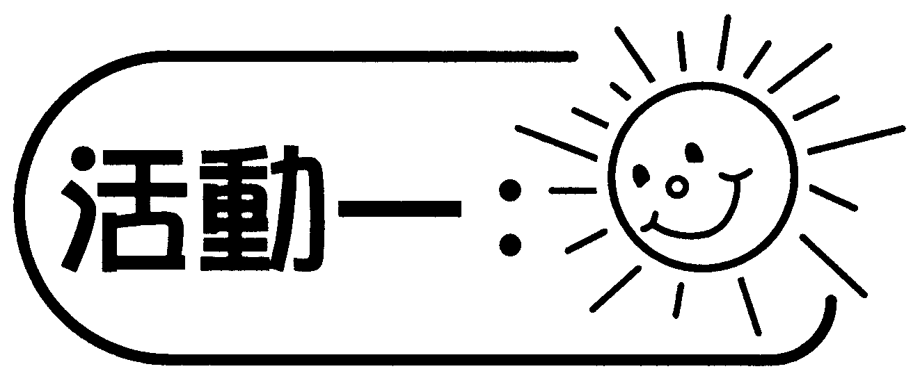
- 教師將學生分成二人一組，每組派發兩張直角三角形硬卡紙及一個信封。
- 學生利用兩張直角三角形硬卡紙，拼砌信封內所指定的圖形。
- 每組由一位學生匯報拼砌的方法，另一位學生將該拼圖貼在黑板上（例子見圖一）。

長方形 | 三角形 | 平行四邊形
（圖一）

討論：
- 同一種圖形，例如三角形、平行四邊形，有沒有其他的拼砌方法？
- 在拼砌的過程中遇到什麼困難？

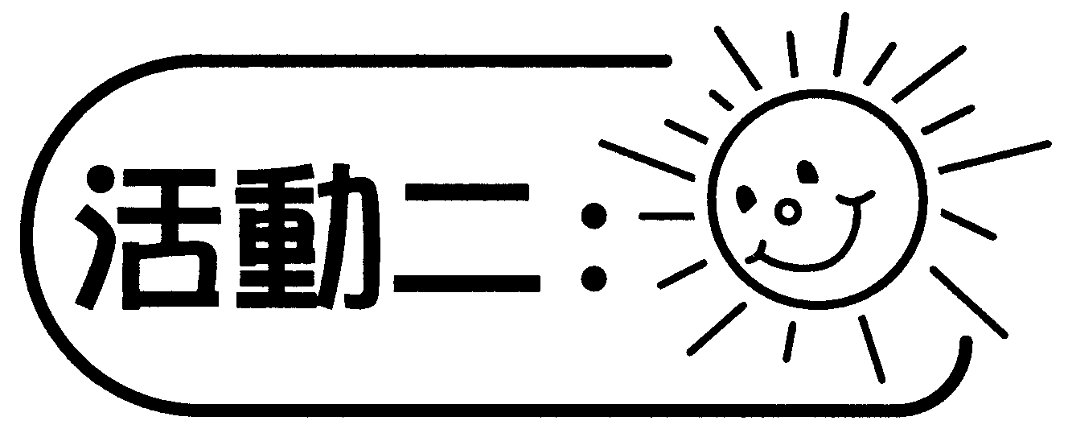
- 每組再多派發兩張直角三角形硬卡紙及工作紙。
- 學生利用三或四張直角三角形硬卡紙，拼砌各種規則圖形。
- 學生將拼砌出的各種圖形，紀錄在工作紙上。
- 教師將六張圖形字卡張貼在黑板，著學生按圖形名稱，貼上所拼得的圖形（例子見圖二）。

正方形 | 長方形
平行四邊形 | 梯形
菱形 | 三角形
（圖二）
討論：
- 你能拼出多少種規則圖形，它們分別是什麼圖形？
- 同一規則圖形，有沒有其他不同的拼砌方法？又是什麼方法？
- 在拼砌過程中遇到什麼困難？有哪些地方需要留意？

備註：
- 此活動的直角三角形的底是高的一半，才可拼砌出正方形。
- 假若學生能拼砌出其他規則平面圖形，教師亦可接受。

可培養的主要共通能力：
  - 協作能力
  - 溝通能力
  - 創造力
  - 解決問題能力

